VENDIM
Nr. 245, datë 30.3.2016

PËR MIRATIMIN E RREGULLIT TEKNIK “PËR KËRKESAT TEKNIKE NË INSTALIMIN DHE KONTROLLIN E DISPOZITIVIT DIFERENCIAL, VENDOSUR NË PAJISJET, IMPIANTET DHE INSTALIMET ELEKTRIKE” DHE PËRCAKTIMIN E LISTËS SË STANDARDEVE TË HARMONIZUARA

Në mbështetje të nenit 100 të Kushtetutës dhe të pikës 2, të nenit 3, të ligjit nr. 8734, datë 1.2.2001, “Për garantimin e sigurisë së punës të pajisjeve dhe të instalimeve elektrike”, të ndryshuar, me propozimin e ministrit të Energjisë dhe Industrisë, Këshilli i Ministrave

VENDOSI:

1. Miratimin e rregullit teknik “Për kërkesat teknike në instalimin dhe kontrollin e dispozitivit diferencial, vendosur në pajisjet, impiantet dhe instalimet elektrike”, sipas tekstit bashkëlidhur dhe pjesë e këtij vendimi.
2. Përcaktimin e listës së standardeve të harmonizuara shqiptare, me karakter referues për prezumimin e konformitetit të instalimeve të dispozitivit diferencial me kërkesat teknike të instalimit, referuar në pikën 1, sipas listës në aneksin III, që është pjesë e këtij vendimi.
3. Standardet e harmonizuara shqiptare, numrat dhe titujt e të cilëve janë përfshirë në listën e përmendur në pikën 2, të këtij vendimi, shërbejnë si dokumente reference për prezumimin e konformitetit të instalimeve të dispozitivëve diferencialë me kërkesat teknike të instalimit të tyre.
4. Të gjitha pajisjet, impiantet dhe instalimet e energjisë elektrike, që parashikohen në këtë rregull teknik, instalohen dhe vihen nën tension të pajisur me dispozitivë diferencialë, siç përcaktohet në këtë rregull teknik.
5. Të gjitha pajisjet, impiantet dhe instalimet e energjisë elektrike ekzistuese, që gjenden nën tension para hyrjes në fuqi të këtij rregulli teknik, duhet të pajisen me dispozitivë diferencialë brenda një afati 3-vjeçar, nga data e hyrjes në fuqi të këtij rregulli teknik.

6. Ngarkohet Ministria e Energjisë dhe Industrisë për zbatimin e këtij vendimi.
Ky vendim hyn në fuqi mbas botimit në Fletoren Zyrtare.

KRYEMINISTRI
Edi Rama

RREGULL TEKNIK
PËR KËRKESAT TEKNIKE NË INSTALIMIN DHE KONTROLLIN E DISPOZITIVIT DIFERENCIAL VENDOSUR NË PAJISJET, IMPIANTET DHE INSTALIMET ELEKTRIKE

1. Ky rregull teknik paracakton kërkesat teknike të instalimit dhe kontrollit të dispozitivit diferencial, si dhe të inspektimit periodik gjate përdorimit/shfrytëzimit të tij.
2. Mbrojtja diferenciale, në kuptim të këtij rregulli teknik, ka për qellim mbrojtjen e jetës së njerëzve dhe të kafshëve shtëpiake nga goditja e rrymës elektrike me tension deri 1000 V të rrymës alternative.
3. Ky rregull teknik zbatohet për pajisjet, impiantet dhe instalimet elektrike, të:
a) objekteve rezidenciale të çdo lloji;
b) objekteve sociale dhe publike;
c) objekteve ekonomike;
ç) kantiereve të përkohshme të ndërtimit.
4. Ky rregull teknik nuk zbatohet, për:
a) linjat ajrore e kabllore në pronësi të entit shpërndarës e transmetues, si dhe për linjat e prodhuesve të energjisë elektrike nga dalja nga alternatori deri në pikën e lidhjes me rrjetin e transmetimit apo shpërndarjes;
b) instalimet e energjisë elektrike për përdorim në miniera;
c) instalimet e energjisë elektrike për përdorim në transportin hekurudhor, rrugor e detar;
ç) instalimet e energjisë elektrike për përdorim në fushën ushtarake;
d) në pajisjet dhe instalimet e operatorëve radiotelevizive, që i përkasin pjesës radioelektrike.
5. Për qëllimet e këtij rregulli teknik përcaktimi i termave si më poshtë, ka këto kuptime:
a) Dispozitiv diferencial është çdo pajisje ose bashkësi pajisjesh e destinuar për çkyçje automatike të furnizimit me energji elektrike të pajisjeve elektrike difektoze, duke përdorur për këtë qëllim diferencën e rrymës.
b) Rryma nominale (In) është vlera e rrymës e dhënë nga prodhuesi i pajisjes elektrike, që mund të përballohet nga kjo pajisje në mënyrë të vazhdueshme në regjim normal pune.
c) Rryma nominale diferenciale e veprimit (IΔn) është vlera e rrymës e dhënë nga prodhuesi për një dispozitivi diferencial të veçantë. Dispozitivi diferencial duhet të veprojë në funksion të kësaj vlere.
ç) Rryma nominale diferenciale e mosveprimit (IΔno) është vlera e rrymës e dhënë nga prodhuesi (që si rregull përbën 50% të vlerës së IΔn), për të cilat dispozitivi diferencial nuk duhet të veprojë.
d) Rryma nominale e mbylljes së ndërprerësit diferencial (IΔm) është vlera e komponentësh alternative të rrymës diferenciale që kalon në dispozitivi diferencial dhe shkakton veprimin e pajisjes çkyçëse (si rregull automat magnet-termik). Kjo është vlera minimale që duhet të zgjidhet ndërmjet 10 In dhe 500 A, duke zgjedhur midis tyre vlerën më të lartë.
dh) Rryma e lidhjes së shkurtër nominale (Inc) është vlera e rrymës së lidhjes së shkurtër që një dispozitivi diferencial duhet të përballojë pa prishur funksionalitetin, kur ai është i koordinuar me një ndërprerës ose sigurese, që siguron mbrojtje shtesë ndaj mbirrymave.
e) Rryma e lidhjes së shkurtër diferenciale nominale (IΔc) është vlera diferenciale e rrymës së prezumuar e dispozitivi diferencial, që e koordinuar siç duhet me një ndërprerës të përshtatshëm, mund të përballojë pa dëmtim të funksionimit. Ky është një parametër karakteristik e ndërprerësit pa mbrojtje integrale të mbirrymës.
ë) Dispozitivi diferencial të tipit AC janë ata dispozitivë diferencialë që funksionojnë rregullisht brenda kufijve vetëm në prani të rrymës së avarisë e llojit alternativ.
f) Dispozitivi diferencial të tipit A janë ata dispozitivë që funksionojnë rregullisht brenda kufijve vetëm në prani të rrymave të avarisë si të llojit alternativ ashtu edhe të komponentëve alternativë të shoqëruar me pulsime njëdrejtimëshe.

g) Dispozitivi diferencial të tipit B janë ata dispozitivë që funksionojnë rregullisht brenda kufijve të përcaktuar në prani të rrymave të avarisë si të llojit alternativ ashtu edhe të komponentëve alternativë të shoqëruar me pulsime njëdrejtimëshe, si dhe të rrymave të vazhduara.
gj) Dispozitivi diferencial me veprim me vonesë kohë (selektive) është çdo dispozitiv diferencial e tipit (A, AC dhe B) mund të jenë e tipit S. Ata shfaqin një vonesë kohë veprimi (ose pajisje të rregullueshme). Ata përdoren për kryerjen e selektivitetit diferencial.
h) Dispozitivi diferencial të imunizuara nga ndërhyrjet e menjëhershme janë ata dispozitivë diferencialë të imunizuar ndaj ndërhyrjeve të valëve të rrymës të tipit impulsiv, që qarkullojnë nëpër kapacitetin në ajër që krijohet midis instalimit elektrik dhe tokës për shkak të mbitensioneve të shkaktuara nga rrufeja ose manovrimi me ngarkesa të mëdha në rrjetin e energjisë.
i) Vendosje në treg/shërbim e dispozitivi diferencial është bërja e disponueshme për herë të parë në treg e dispozitivit diferencial.
j) Vlerësim i konformitetit i dispozitivit diferencial është procesi që provon nëse janë përmbushur kërkesat e specifikuara në këtë rregull teknik për një dispozitiv diferencial.
k) Inspektim periodik i dispozitivit diferencial është procesi i ekzaminimit të një dispozitivi diferencial, procesit apo instalimit, dhe përcaktimi i përputhshmërisë së tij me kërkesat specifike të këtij rregulli teknik ose, sipas gjykimit profesional, me kërkesat e përgjithshme.
l) Personi përgjegjës i dispozitivit diferencial është titullari i së drejtës së pronësisë mbi dispozitivin diferencial ose personi që ka atë në gëzim të përkohshëm, nëse ky i fundit ka detyrimin e garantimit të përputhshmërisë së dispozitivit diferencial me kërkesat e detyrueshme të sigurisë, në bazë të një marrëveshje me pronarin apo të një akti administrativ ose sipas rastit, punëdhënësi për dispozitivin diferencial e vendosur në vendin e punës.
ll) OM është organ i miratuar nga ministri përgjegjës për energjinë elektrike, në përputhje me kreun V të ligjit, nr. 10489, datë 15.12.2011, i ndryshuar.
6. Lloje të ndryshme të dispozitivin diferencial
Në lidhje me parametrat karakteristikë mund të identifikohen disa lloje të dispozitivëve diferencialë. Në tabelën 1 janë mbledhur llojet më të përhapura të dispozitivëve diferencialë.
Tabela 1 - Klasifikimi i dispozitivëve diferencialë

Parametrat e klasifikimit | Tipologjia
Mbrojtja nga mbirryma | Pa ndërprerës të mbirrymave (të pastra)
Mbrojtja nga mbirryma | Me ndërprerës magnetotermikë
Mbrojtja nga mbirryma | Të adaptuar me ndërprerës magnetotermikë nga instaluesi
Destinacioni i përdorimit | Përdorim familjar e të ngjashme
Destinacioni i përdorimit | Përdorim të përgjithshëm
Mënyra e ndërhyrjes në funksion të tensionit të rrjetit | Me funksionim të varur
Mënyra e ndërhyrjes në funksion të tensionit të rrjetit | Me funksionim të pavarur
Lloji i rrymës së rrjedhjes të aplikuar | Tipi AC
Lloji i rrymës së rrjedhjes të aplikuar | Tipi A
Lloji i rrymës së rrjedhjes të aplikuar | Tipi B
Vonesa e veprimit | Me mbajtje kohe (selektive)
Vonesa e veprimit | Pa mbajtje kohe
Rregullimi | E rregullueshme
Rregullimi | E parregullueshme
Kompozimi | Monobllok
Kompozimi | E bashkuar (kompozuar)

7. Mbrojtja e dispozitivëve diferencialë nga mbirrymat
Dispozitivët diferencialë duhet të kenë të parashikuar mbrojtjen nga mbirrymat. Për realizimin e një mbrojtje të tillë në dispozitivët diferencialë pa ndërprerës magnet-termik (diferenciale e pastër), mund të përshtatet ose të shtohet një mbrojtje magnet-termike. Kur dispozitivi diferencial është i pastër (pa ndërprerës të mbirrymës, të inkorporuar brenda dispozitivit), ai duhet të mbrohet nga mbirrymat dhe lidhjet e shkurtra. Dispozitivi diferencial, i lidhur me ndërprerësin përkatës, duhet të jetë në gjendje të përballojë vlerat e energjisë specifike (I2t) dhe rrymat pik (Ip), të cilat janë deklaruar nga prodhuesi. Ndërprerësi duhet të zgjidhet me karakteristika të energjisë specifike I2t dhe të rrymës së pikut Ip jo më të larta se ato të deklaruara në mënyrë specifike nga prodhuesi për dispozitivin diferencial. Për shembull, duke iu referuar figurave 1 dhe 2, duke krahasuar karakteristikat e dhëna për ndërprerësin me vlerat e I2t (50000 A2s) dhe Ip (4500) A, që suporton pajisja diferenciale mund të gjejmë vlerën maksimale të rrymës (4000 A) për të cilën dispozitivi diferencial rezulton i mbrojtur kundrejt lidhjeve të shkurtra.
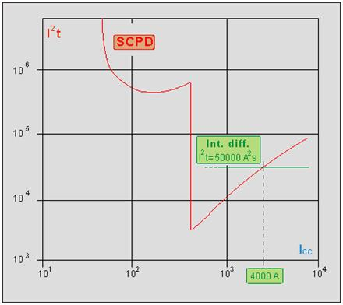

Figura 1. Koordinimi i dispozitivit diferencial me ndërprerësin. Verifikimi i I²t
I_{lsh}
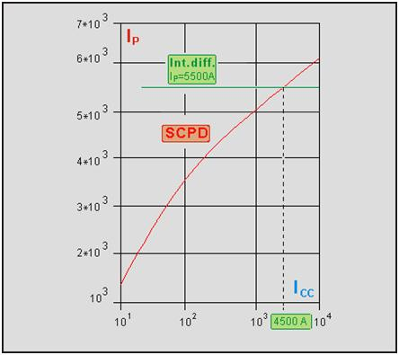
I_{lsh}
Figura 2. Koordinimi i dispozitivit të pastër kundër mbingarkesës
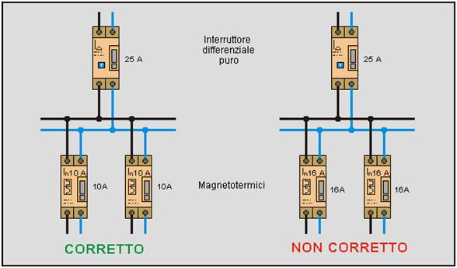
Figura 3. Shembull i koordinimit në mes të ndërprerësve dhe dispozitivit diferencial të pastër kundër mbingarkesës
Për dispozitivët diferencialë të destinuar për t’u përdorur në instalime të mjediseve familjare apo të ngjashme me to, ku përdoruesi i instalimit nuk ka kualifikime specifike në fushën elektrike, nevojitet të instalohen dispozitivë diferencial me mbrojtje magneto-termike të inkorporuar, apo të shtuar nëse nuk është e inkorporuar. Në bllokun diferencial duhet të tregohet në mënyrë të dukshme simboli i treguar në figurën 4.
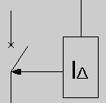
Figura 4. Simboli duhet të jetë i dallueshëm edhe pas montimit të dispozitivit diferencial në blloqe të përbashkëta me ndërprerës magnetotermik ëdhe/ose ndërprerës të tjerë
8. Ndjeshmëria ndaj rrymave pulsante e të vazhdueshme
Përdorimi i gjerë i pajisjeve elektronike si për përdorime civile dhe industriale mund të rezultojë në rastin e një dëmtimi izolimi, me rryma rrjedhje në tokë josinusoidale dhe shpesh me rryma pulsante (fig. 5). Në situata të tilla, një pajisje diferenciale nuk është gjithmonë e përshtatshme për funksionin e duhur. Në lidhje me rrymat rrjedhëse që kalojnë në dispozitivin diferencial, ato klasifikohen në tre tipa AC, A dhe B.
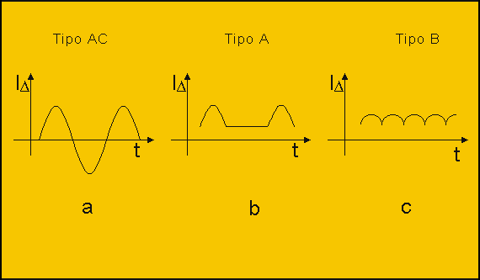
TIPI AC
TIPI A
TIPI B
Figura 5. Tipat e dispozitivëve diferencialë në varësi të rrymës së veprimit (IΔ)
9. Selektiviteti ndërmjet dispozitivëve diferenciale
Selektiviteti nënkupton veprimin e dispozitivit diferencial që ndodhet më afër pikës së dëmtimit të izolacionit të pajisjes kundrejt tokës, ndërkohë që pjesa tjetër e sistemit funksionon rregullisht. Selektiviteti diferencial mund të realizohet në mënyrë horizontale ose vertikale.
Funksionimi i selektivitetit horizontal tregohet në figurën 6.

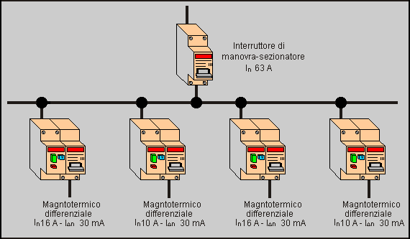
Dispozitiv diferencial magnetotermi
I_{n}16A - I_{Δn} 30mA
Dispozitiv diferencial magnetotermi
I_{n}10A - I_{Δn} 30mA
Dispozitiv diferencial magnetotermi
I_{n}16A - I_{Δn} 30mA
Dispozitiv diferencial magnetotermi
I_{n}10A - I_{Δn} 30mA
Ndërprerës
manovrimi-seksionimi
Figura 6. Shembull i selektivitetit horizontal ndërmjet ndërprerësve të qarkut
Funksionimi i selektivitetit vertikal tregohet në figurën 7.

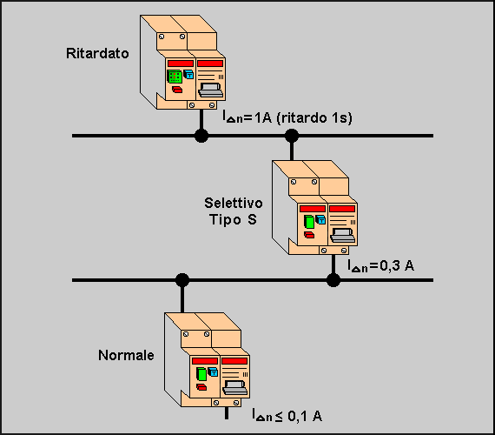
Selektive
Tipi S
I_{Δn} = 1 A
(me vonesë kohe 1 s)
I_{Δn} ≤ 0,1 A
Normale
I_{Δn} = 0,3 A
Me vonesë kohe
Figura 7. Shembull i selektivitetit vertikale ndërmjet ndërprerësve të qarkut

Për të arritur selektivitetit e veprimit dhe mund të kërkojë vendosjen e një releje me mbajtje kohe (S) për të realizuar vonesën krahasuar me kohën e veprimit të dispozitivëve normalë (g), siç jepen në tabelën 2 më poshtë.

Tipi | Koha e ndërhyrjes  (s) | Rryma diferenciale
Tipi | Koha e ndërhyrjes  (s) | I_{Δn} | 2 I_{Δn} | 5 I_{Δn} | 500 A
Selektive (S) | maksimale | 0,5 | 0,2 | 0,04 | 0,04
Selektive (S) | maksimale | 0,13 | 0,06 | 0,05 | 0,04
Normale (n) | maksimale | 0,3 | 0,15 | 0,04 | 0,04
Tabela 2. Krahasimi i kohës së përgjigjes të tipit selektiv (S) dhe llojit normal (n)

10. Detyrimet e instaluesit të dispozitivit diferencial
a) Instalimi i dispozitivit diferencial mund të bëhet vetëm nga instalues të certifikuar nga një organ certifikues personeli i akredituar për fushën përkatëse dhe i miratuar nga ministri përgjegjës për energjinë sipas procedurës në ligjin nr. 10489/2011.
b) Instaluesi i dispozitivit diferencial në përfundim të instalimit duhet të lëshojë për llogari të personit përgjegjës të pajisjes diferenciale “deklaratën e konformitetit” të këtij instalimi. Modeli i deklaratës së konformitetit jepet në aneksin I.
11. Detyrimet për inspektimin periodik të dispozitivit diferencial
a) Personi përgjegjës i pajisjes, impiantit, instalimit elektrik duhet t’ia nënshtrojë dispozitivin diferencial inspektimit periodik nga një OM, duke u mbështetur në kërkesat e dhëna në pikën 13 të këtij rregulli teknik. Periodiciteti i inspektimit të dispozitivit diferencial jepet në aneksin II.
Me kërkesë të personit përgjegjës për dispozitivin diferencial në përdorim, një OM e përzgjedhur nga ai kryen inspektimin e dispozitivit diferencial në përputhje me kërkesat e referuara në pikën 13 të këtij rregulli teknik.
b) Inspektimi periodik i dispozitivit diferencial kryhet nga OM-ja, duke u mbështetur në dokumentacionin shoqërues të dispozitivit diferencial, si dhe kërkesat teknike të përcaktuara në këtë rregull teknik.
c) Personi përgjegjës i pajisjes, impiantit apo instalimit elektrik, është i detyruar të regjistrojë impiantin apo instalimin elektrik së bashku me dispozitivin diferencial të instaluar në to, pranë ISHTI-së.
d) Në përfundim të inspektimit të kryer, OM-ja lëshon për llogari të personit përgjegjës të dispozitivit diferencial një “certifikatë inspektimi” shoqëruar nga raporti i inspektimit/testimit. Ky dokument ruhet nga OM-ja për një periudhë të paktën 10-vjeçare dhe nga personi përgjegjës jo më pak se deri në inspektimin e radhës dhe zëvendësimin me dokumentin e ri.
12. Detyrimet e strukturës përgjegjëse
a) Struktura përgjegjëse për sigurinë e pajisjeve, impianteve dhe instalimeve elektrike në varësi të ministrisë përgjegjëse për energjinë (Inspektorati Shtetëror Teknik dhe Industrial (ISHTI)), ushtron inspektime të programuara dhe, sipas rastit, jashtë programit ndaj personave përgjegjës të pajisjeve, impianteve dhe instalimeve elektrike dhe garanton zbatimin rigoroz të këtij rregulli teknik.
b) Mospajisja me dispozitiv diferencial, si dhe mosrespektimi i afateve të inspektimeve përbën përgjegjësi për personin përgjegjës të pajisjes, impiantit dhe instalimit elektrik dhe ISHTI-ja ndërmerr masat ligjore të parashikuara në aktet ligjore përkatëse.
13. Kërkesat teknike për instalimin dhe kontrollin e dispozitivit diferencial në përdorim
Dispozitivi diferencial instalohet vetëm nga instalues që plotësojnë kërkesat e pikës 10. Instalimi i dispozitivit diferencial bëhet në mënyrë të tillë që të sigurojë funksionimin e duhur, me qëllim garantimin e mbrojtjes së jetës së njerëzve nga kontaktet e mundshme me rrymën elektrike.
Pajisjet elektrike, të cilat mbrohen me dispozitiv diferencial, duhet të jenë të tokëzuara. Përcjellësi i tokëzimit duhet të jetë i veçantë nga i nulit të rrjetit elektrik nga pika e furnizimit deri te pajisja.
Instalimi i dispozitivit diferencial prezumohet se plotëson kërkesat e lartpërmendura, kur janë zbatuar standardet e harmonizuara shqiptare, që janë listuar në aneksin III të këtij rregulli teknik.
Dispozitivit diferencial i bëhen provat, me qëllim kontrollin e verifikimit të funksionimit korrekt të impianteve të mbrojtura nga dispozitivi diferencial, i cili i shoqëruar me çkyçësin (automatin magneto- termik), duhet të sigurojë çkyçjen automatike të furnizimit me energji elektrike për rrymë veprimi IΔn brenda kohës së veprimit. Qarqet fundore të mbrojtur nga dispozitivi diferencial me rrymën diferenciale IΔn 10 deri 30 mA, provohen nga:
- mosveprimi me rrymën diferenciale ½ IΔn;
- veprimi korrekt me rrymën diferenciale IΔn;
- veprimi brenda 40 ms me rrymën diferenciale 250 mA.
Qarqet fundore të mbrojtur nga dispozitivi diferencial rrymën diferenciale IΔn>30 mA, provohen nga:
- mosveprimi me rrymën diferenciale ½ IΔn;
- veprimi korrekt me rrymën diferenciale IΔn;
- veprimi brenda 40 ms me rrymën diferenciale 5 x IΔn.
Qarqet fundore të mbrojtur nga dispozitivi diferencial i tipit A për rrymën diferenciale alternative, i cili pulson në mënyrë njëdrejtimëshe, provohet nga:
- mosveprimi me rrymën diferenciale ½ IΔn;
- veprimi korrekt me rrymën diferenciale IΔn;
- veprimi korrekt më një rrymë diferenciale pulsuese dhe me një gjysëmperiode me vlerë efikase 1,4 x IΔn mbivendosur mbi rrymën e vazhduar 6 mA.

ANEKSI I
DEKLARATA E KONFORMITETIT
(Për instalimin e dispozitivit diferencial)
N. ______
I nënshkruari ________________________________________________________________
Titullar ose përfaqësues ligjor i shoqërisë _________________________________________
Operues në sektorin __________________________________________________________
Me seli në __________________________________________________________________
Bashkia ____________________________________________________________________
Tel._____________________________________ INUS _____________________________
Instalues i impiantit __________________________________________________________
___________________________________________________________________________
shënuar si: impiant i ri , transformim, zgjerim, ristrukturim, të tjera .
Fuqia maksimale e përdorimit __________________________________________________
Adresa e plotë e personit përgjegjës të impiantit ____________________________________
Lloji i impiantit: industrial civil tregtar të tjera
DEKLAROJ:
Nën përgjegjësinë time personale se impianti është realizuar konform kërkesave ligjore dhe këtij rregulli teknik, dhe veçanërisht:
në zbatim të projektit të hartuar ______________________________________________
në zbatim të ligjeve, standardeve, rregullave teknike ______________________________
janë instaluar _____________________________________________________________
është kontrolluar impianti dhe _______________________________________________
Bashkëlidhje të detyruara:
projekti elektrik i hartuar nga _______________________________________________
ligji, standardi, rregulli teknik _______________________________________________
tipologjia e materialeve të përdorura __________________________________________
skema e impiantit të realizuar ________________________________________________
referenca ose deklarata të konformitetit të mëparshme, nëse ekzistojnë ______________
kopja e certifikatës së kërkesave teknik-profesionale_____________________________
Bashkëlidhje fakultative:
___________________________________________________________________________
PËRJASHTOJ:
Çdo përgjegjësi për dëmtimin e njerëzve, kafshëve shtëpiake dhe pronës, që vjen nga ndërhyrja në impiantin e realizuar nga palë të treta ose nga mungesa e mirëmbajtjes dhe riparimit.
PËRFAQËSUESI TEKNIK DEKLARUESI
Data __________ ___________________ ________________
(emri, mbiemri e firma) (emri, mbiemri e firma)
Shënim për klientin: përgjegjësia e personit përgjegjës ose pronarit
Personi përgjegjës ose pronari: ____________________________ data _______________
(emri, mbiemri e firma)
ANEKSI II
Afatet e inspektimit dhe vlerësimit të konformitetit të dispozitivit diferencial
Nr. | Lloji i dispozitivit diferencial | Lloji i testimit | Afati i testimit | Kush e kryen
1 | Kontroll fillestar | Sipas pikës 13 | Pas instalimit | OM
2 | Kontroll nëpërmjet butonit “test” |  | Çdo 3 muaj | Përdoruesi
3 | Kontroll periodik | Sipas pikës 13 | Çdo 1 vit | OM
4 | Kontroll jashtë radhe | Sipas pikës 13 |  | OM
5 | Kontroll sipas kërkesës | Sipas pikës 12, germa “a”, paragrafi i dytë |  | OM

ANEKSI III
LISTA E STANDARDEVE TË HARMONIZUARA SHQIPTARE
QË KANË KARAKTER REFERUES PËR PREZUMIMIN E KONFORMITETIT TË INSTALIMEVE TË DISPOZITIVIT DIFERENCIAL ME KËRKESAT TEKNIKE TË INSTALIMIT

Nr. | Referenca dhe titulli i standardit të harmonizuar | Viti i adaptimit si standard shqiptar SSH | Mënyra e adaptimit (me faqe të parë, Fp, ose me përkthim të plotë Pp)
1 | S SH EN 61008-1:2004  Pajisjet ndihmëse elektrike - Ndërprerësit automatikë që veprojnë me rrymë diferenciale pa mbrojtje integrale të mbirrymës për përdorime familjare ose të ngjashme me to  - Pjesa 1: Rregulla të përgjithshme |  | Pp
2 | S SH EN 60947-2:2006/A2:2013  Pajisje shpërndarëse dhe kontrolli për tension të ulët - Pjesa 2: Ndërprerësit e qarkut |  | Pp
3 | S SH EN 60038:2011,  Tensionet standarde të IEC-së |  | Pp
4 | S SH EN 60051-1:1998 (te gjitha pjeset),  Mjetet matëse elektrike me tregim analog të një veprimi direkt dhe pajisjet ndihmëse të tyre - Pjesa 1: Përcaktime dhe përshkrime të përgjithshme të përbashkëta për të gjitha pjesët |  | Pp
5 | S SH HD 60364-5-534:2008,  Instalimet elektrike të tensionit të ulët - Pjesa 5-53: Përzgjedhja dhe ngritja e pajisjeve elektrike - Izolimi, çkyçja dhe kontrolli – Pika 534: Pajisje për mbrojtjen ndaj mbitensioneve |  | Pp
6 | S SH EN 60529:1991,  Specifikim për shkallët e mbrojtjes që sigurohen nga mbylljet (kodi IP) |  | Pp
7 | S SH EN 60664-1:2007,  Vetitë e izolimit për pajisjet brenda sistemeve me tension të ulët - Pjesa 1: Principet, kërkesat dhe provat |  | Pp
8 | S SH EN 60695-2-10:2013,  Provat në lidhje me rrezikun nga zjarri - Pjesa 2-10: Metodat e provave me tel të nxehur/inkandeshent - Aparatet dhe procedurat e zakonshme të provës me tel-inkandeshent |  | Pp
9 | S SH IEC 60884-1:2013,  Spinat dhe prizat për qëllime shtëpiake dhe të ngjashme me to - Pjesa 1: Kërkesa të përgjithshme |  | Pp
10 | S SH IEC 61009-1:2013,  Ndërprerësit automatikë që veprojnë me rrymë residuale me mbrojtje integrale të mbirrymës për përdorime shtëpiake dhe të ngjashme me to - Pjesa 1: Rregulla të përgjithshme |  | Pp
11 | S SH EN 61543:1995,  Pajisjet mbrojtëse që veprojnë me rrymë diferenciale për përdorim shtëpiak dhe të ngjashëm me të - Përputhshmëria elektromagnetike |  | Pp
12 | S SH CISPR 14-1:2005/A1:2008,  Përputhshmëria elektromagnetike - Kërkesat për pajisjet elektrike shtëpiake, mjetet elektrike dhe aparaturat e ngjashme me to - Pjesa 1: Emërtimi |  | Pp

Si shembull me “të tjerë” mund të interpretohet zëvendësimi i një dispozitivi të montuar.
Tregohet: emri, mbiemri, kualifikimi, kur ka lindur detyrimi, ekstremitetet e licencës, të dhëna për hartuesin e projektit.
Citohen ligje e rregulla teknike, referimi mbi projektin, zbatimin dhe vlerësimin.
Konsiderohen kontrolle jashtë radhe kontrollet që kryhen me kërkesë të përdoruesit (personit përgjegjës) të dispozitivit diferencial, kur gjatë kontrollit me butonin “Test” dispozitivi diferencial nuk ka vepruar.
Vetëm për persona përgjegjës, përdorues familjarë.

